Министерство науки и высшего образования Российской Федерации

Пензенский государственный университет

Кафедра «Вычислительная техника»

ОТЧЕТ ПО ДИСЦИПЛИНЕ

«Операционная система Linux»

ЛАБОРАТОРНАЯ РАБОТА №11

«Группы, сеансы, демоны»

Выполнили студенты группы 19ВВ2:

Гусев Д.О.

Кубасов И.М.

Приняли:

Федюнин Р.Н.

Семенов А.О.

Пенза 2022

**Цель работы :** Изучение принципов работы с сеансами, группами и системными процессами.

Вариант 2.

**Задания:** Процесс должен стать системным процессом. Открыть заданный в качестве аргумента командной строки файл, и каждые 30 секунд записывать в него новую строку, содержащую текущее время. Завершаться процесс должен при получении сигнала SIGHUP.

**Листинг программы:**

#include <iostream>

#include <cstdlib>

#include <sys/stat.h>

#include <fcntl.h>

#include <signal.h>

#include <sys/types.h>

#include <sys/ipc.h>

#include <sys/msg.h>

#include <unistd.h>

#include <string.h>

#include <sys/shm.h>

#include <iostream>

#include <sys/sem.h>

#include <ctime>

#include <stdlib.h>

#include <iostream>

using namespace std;

char *FilePath;

int Length=0;

int FileDp=0;

void sigSIGHUP(int sig)

{

char Message[64]="Process terminate";

strcat(Message,"\n");

Length=strlen(Message);

write(FileDp,Message,Length);

exit(1);

}

int main(int argc, char *argv[])

{

char output[20];

time_t seconds = time(NULL);

FilePath=argv[1];

if (argc==2)

{

daemon(0,0);

signal(SIGHUP,sigSIGHUP);

FileDp=open(FilePath, O_RDWR | O_CREAT | O_TRUNC, S_IRUSR | S_IWUSR);

if (FileDp==-1)

return 0;

pid_t pidProc;

pidProc = gettid();

char Help[64];

sprintf (Help, "%d", pidProc);

char PidString[64]=" Pid Procces: ";

strcat(PidString,Help);

strcat(PidString,"\n");

Length=strlen(PidString);

write(FileDp,PidString,Length);

for (;;)

{

seconds = time(NULL);

tm* timeinfo = localtime(&seconds);

strcpy(output," Date: ");

strcat(output,asctime(timeinfo));

Length=strlen(output);

write(FileDp,output,Length);

memset(output,' ',20);

sleep(30);

}

return 0;

}

else

cout<<"No file specified"<<endl;

return 0;

}

**Результат работы программы:**

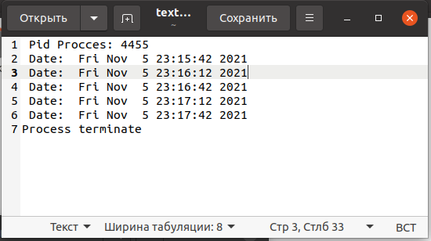 Рисунок 1— Вывод времени в файл.

**Вывод:** В ходе выполнения лабораторной работы были изучены принципы работы с сеансами, группами и системными процессами.